|  |
| --- |
| МИНОБРНАУКИ РОССИИ |
| Федеральное государственное бюджетное образовательное учреждение высшего образования **«МИРЭА − Российский технологический университет»**  **РТУ МИРЭА** |

**Институт информационных технологий (ИИТ)**

**Кафедра практической и прикладной информатики (ППИ)**

**Практическая работа №1**

по дисциплине «Информационно-технологическая инфраструктура»

**Тема практической работы**: «Спецификация основных и вспомогательных бизнес-процессов предметной области»

|  |  |
| --- | --- |
| **Выполнил:**  Студент 2 курса  Группы ИНБО-03-22 | Алтухов А.В. |
| **Проверил:** | Сергиенко М.В. |

Москва 2023

Часть 1. Спецификация основных и вспомогательных бизнесс – процессов предметной области

В данной курсовой работе рассматривается деятельность услуг, основным бизнес - процессом которой является оказание парикмахерских услуг. Также есть вспомогательные процессы – управление запасами и оборудованием (ножницы, расчески, шампуни и т.д.), обслуживание клиентов, бухгалтерская отчетность, финансовые операции, складская деятельность, ИТ-обеспечение, разработка мобильного приложения, кадровое делопроизводство, реклама и маркетинг, управление предприятием и введение хозяйственной деятельности.

У предприятия имеется своя структура, включающая в себя склад, головной офис и 10 парикмахерских. Организационная и территориальная структуры отражены на Рисунках 1.1, 1.2.

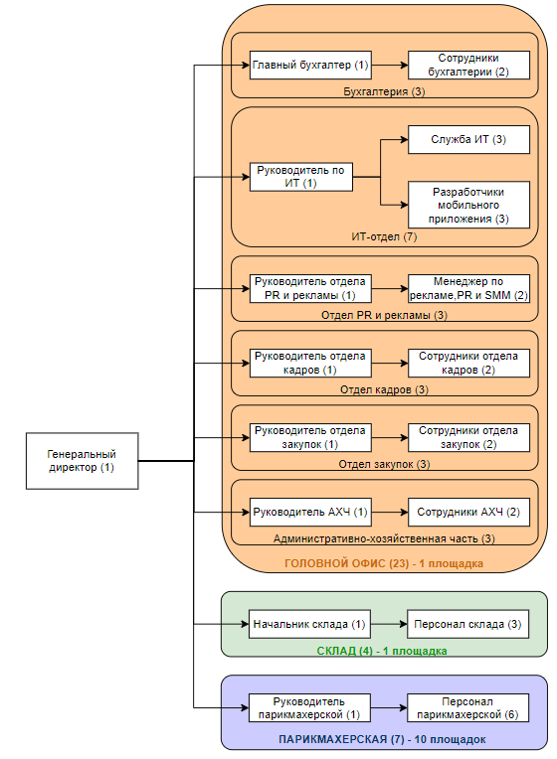

**Рисунок 1.1 – Структурная диаграмма организации**

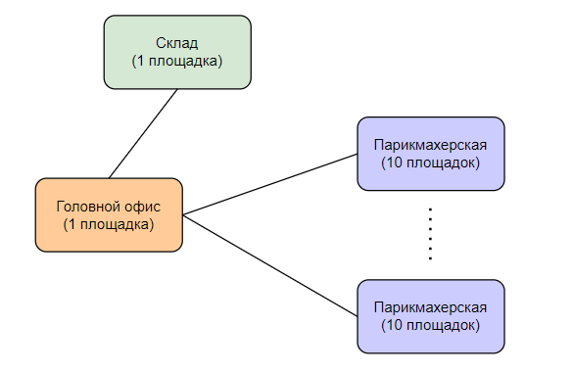

Рисунок 1.2 – Территориальная диаграмма организации

Вышеперечисленные бизнес-процессы объединены в таблицу 1.1 – Спецификация бизнес-процессов предприятия, представленную ниже.

Таблица 1.1 – Спецификация бизнес-процессов

|  |  |  |  |  |  |
| --- | --- | --- | --- | --- | --- |
| № | Бизнес-процессы | Тип процесса | Участники процесса | Используемое ПО | Критичность |
| 1 | Обслуживание клиентов | Основной | Руководитель парикмахеркой  Персонал парикмахерской | 1С:УНФ | Очень высокая |
| 2 | Бухгалтерская отчетность | Вспомогательный | Главный бухгалтер  Сотрудники бухгалтерии | 1С:УНФ  1С:Бухгалтерия  Office  Электронная почта | Высокая |
| 3 | Финансовые операции | Вспомогательный | Главный бухгалтер  Сотрудники бухгалтерии | 1С:УНФ  1С:Бухгалтерия  Office  Электронная почта | Высокая |
| 4 | Закупка товара | Вспомогательный | Руководитель отдела закупок  Сотрудники отдела закупок | 1С:УНФ  Office  Электронная почта | Высокая |

Продолжение таблицы 1.1 – Спецификация бизнес-процессов

|  |  |  |  |  |  |
| --- | --- | --- | --- | --- | --- |
| 5 | Складская деятельность | Вспомогательный | Начальник склада  Сотрудники склада | 1С:УНФ  Office  Электронная почта | Высокая |
| 6 | Разработка мобильного приложения | Вспомогательный | Руководитель по ИТ  Разработчик мобильного приложения | Среда разработки  Office  Электронная почта | Высокая |
| 7 | ИТ-обеспечение | Вспомогательный | Руководитель ИТ-отдела  Сотрудники ИТ-отдела | SeviceDesk  Office  Электронная почта | Высокая |
| 8 | Кадровое делопроизводство | Вспомогательный | Руководитель отдела кадров  Сотрудники отдела кадров | 1С:УНФ  Office  Электронная почта | Средняя |
| 9 | Маркетинг и реклама | Вспомогательный | Руководитель отдела продаж  Сотрудники отдела продаж | 1С:УНФ  Office  Электронная почта | Высокая |
| 10 | Ведение хозяйственной деятельности | Вспомогательный | Руководитель АХЧ  Сотрудники АХЧ | Office  Электронная почта | Средняя |
| 11 | Управление предприятием | Вспомогательный | Генеральный директор  Руководитель магазина | 1С:УНФ  1С:Бухгалтерия  Office  Электронная почта | Высокая |

Обслуживание клиентов высокой степени критичности подвергается из-за своего прямого воздействия на ключевые аспекты деятельности предприятия. Проблемы в этом бизнес-процессе несут угрозу репутации предприятия и уровню удовлетворенности клиентов. Такая высокая степень критичности обусловлена стратегической важностью поддержания выдающегося уровня обслуживания. Привлечение новых клиентов и удержание текущих напрямую зависят от качества предоставляемых услуг, и любые нарушения в этом процессе могут повлечь за собой немедленные материальные убытки и ухудшение репутации.

Бухгалтерская отчетность, финансовые операции, закупка товара, складская деятельность, логистика, ИТ-обеспечение, разработка мобильного приложения, реклама и управление предприятием – все эти бизнес-процессы высоко оценены с точки зрения критичности, поскольку их надежное и эффективное функционирование напрямую связано с финансовым благополучием, качеством продукции, управлением запасами, технологической инфраструктурой, маркетинговыми усилиями и стратегическими решениями. Любые сбои в этих сферах могут негативно отразиться на финансовых показателях и репутации предприятия, приводя к существенным материальным убыткам и утрате доверия клиентов.

Касательно кадрового делопроизводства, поиска и найма, а также введения хозяйственной деятельности, уровень критичности оценен как средний. Влияние данных процессов на общую производительность и стабильность предприятия не столь критично, однако их правильное функционирование имеет значение для эффективного управления персоналом и обеспечения бесперебойной операционной деятельности.

Участники бизнес-процессов внесены в Таблицу 1.2 – Спецификация пользователей.

Таблица 1.2 – Спецификация пользователей

|  |  |  |  |  |  |  |
| --- | --- | --- | --- | --- | --- | --- |
| № | Тип пользователя | Количество  пользователей | Участие в бизнес-процессах | Используемый интерфейс | Требования к программному обеспечению на рабочем месте | Расположение рабочего места |
| 1 | Генеральный директор | 1 | Управление предприятием | Ноутбук  Смартфон | 1С:УНФ  1С:Бухгалтерия  Электронная почта  ВКС  Office  VPN-клиент  Web-браузер | Головной офис  Удаленно |

Продолжение таблицы 1.2 – Спецификация пользователей

|  |  |  |  |  |  |  |
| --- | --- | --- | --- | --- | --- | --- |
| 2 | Главный бухгалтер | 1 | Бухгалтерская отчетность  Финансовые операции | Ноутбук  Смартфон | 1С:УНФ  1С:Бухгалтерия  Электронная почта  ВКС  Office  VPN-клиент  Web-браузер | Головной офис  Удаленно |
| 3 | Сотрудник бухгалтерии | 2 | Бухгалтерская отчетность  Финансовые операции | Ноутбук  Смартфон | 1С:Бухгалтерия  Электронная почта  Office  Web-браузер | Головной офис |
| 4 | Руководитель отдела закупок | 1 | Закупка товара | Ноутбук  Смартфон | 1С:УНФ  Электронная почта  Office  ВКС  VPN-клиент  Web-браузер | Головной офис  Удаленно |
| 5 | Сотрудник отдела закупок | 2 | Закупка товара | Ноутбук  Смартфон | Электронная почта  Office  Web-браузер | Головной офис |
| 6 | Руководитель отдела кадров | 1 | Кадровое делопроизводство | Ноутбук  Смартфон | 1С:УНФ  Электронная почта  ВКС  Office  Web-браузер | Головной офис |
| 7 | Сотрудник отдела кадров | 2 | Кадровое делопроизводство | Ноутбук  Смартфон | Электронная почта  Office  Web-браузер | Головной офис |
| 8 | Руководитель отдела PR и рекламы | 1 | Маркетинг и реклама | Ноутбук  Смартфон | 1С:УНФ  Электронная почта  ВКС  VPN-клиент  Office  Web-браузер | Головной офис  Удаленно  В разъездах |
| 9 | Сотрудник отдела продаж | 2 | Маркетинг и реклама | Ноутбук  Смартфон | 1С:УНФ  Электронная почта  Office  Web-браузер | Головной офис  В разъездах |

*Продолжение таблицы 1.2 – Спецификация пользователей*

|  |  |  |  |  |  |  |
| --- | --- | --- | --- | --- | --- | --- |
| 10 | Руководитель ИТ-отдела | 1 | ИТ-обеспечение | Ноутбук  Смартфон | Электронная почта  ВКС  VPN-клиент  ServiceDesk  Office  Web-браузер | Головной офис  Склад  Парикмахерская  Удаленно |
| 11 | Сотрудник ИТ-отдела | 3 | ИТ-обеспечение | Ноутбук  Смартфон | Электронная почта  ServiceDesk  Office  Web-браузер | Головной офис  Склад  Парикмахерска |
| 12 | Разработчик мобильного приложения | 3 | Разработка мобильного приложения | Ноутбук Смартфон | Электронная почта,  Office  Web-браузер  Среда разработки  VPN-клиент, СУБД | Удаленно |
| 13 | Руководитель АХЧ | 1 | Ведение хозяйственной деятельности | Ноутбук  Смартфон | Электронная почта  ВКС  Office  Web-браузер | Головной офис  Склад  Парикмахерская |
| 14 | Сотрудник АХЧ | 2 | Ведение хозяйственной деятельности | Ноутбуке | Электронная почта  Office  Web-браузер | Головной офис  Склад  Парикмахерская |
| 15 | Начальник склада | 1 | Складская деятельность | Ноутбук  Смартфон | 1С:УНФ  Электронная почта  ВКС  Office  Web-браузер | Склад |
| 16 | Сотрудник склада | 3 | Складская деятельность | Смартфон  ТСД | Электронная почта  Office  Web-браузер | Склад |
| 17 | Руководитель парикмахерской | 10 | Продажа товара клиентам  Управление предприятием | Ноутбук  Смартфон  Кассовый аппарат | 1С:УНФ  Электронная почта  ВКС  VPN-клиент  Office  Web-браузер | Парикмахерская |
| 18 | Сотрудник парикмахерской | 60 | Продажа товара клиентам | Кассовый аппарат  Смартфон | - | Парикмахерская |

Воспользовавшись результатами предыдущих частей работы, я получил таблицу 1.3.

Таблица 1.3 – Спецификация площадок размещения оборудования

|  |  |  |  |  |  |
| --- | --- | --- | --- | --- | --- |
| № | Площадка | Количество площадок | Энергоснабжение | Перечень провайдеров и скорость каналов связи | Количество АРМ сотрудников |
| 1 | Головной офис | 1 |  |  | 23 |
| 2 | Склад | 1 |  |  | 4 |
| 3 | Парикмахерская | 10 |  |  | 70 |

В главном офисе АРМ имеет каждый сотрудник, итого 23 места. На складе АРМ также имеют и начальник, и сотрудники склада, итого 4 АРМ. В парикмахерской сотрудники работают посменно, по 7 человек, следовательно и АРМ (7 человек *10 парикмахерских) = 70.

Для создания отказоустойчивой инфраструктуры, может быть взяты в аренду дополнительные ресурсы у различных провайдеров ИТ-услуг.